班级动态
2024.2.26
- 早晨入园
应到30人，实到29人，缺勤人数：1人，缺勤人：王沐昕。今天大部分幼儿都能按时来园，能有礼貌地和老师打招呼。

二、点心时间
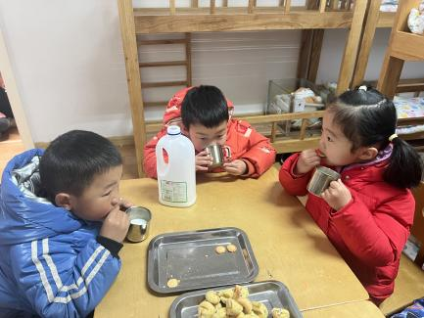
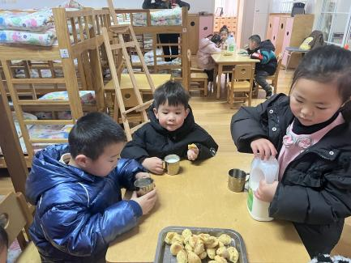
早晨入园后，孩子们进行自主点心，他们能有序地洗手、拿杯子、倒牛奶、吃点心，基本了解了点心的每个环节和顺序，并在提醒下有序地做好每件事情。
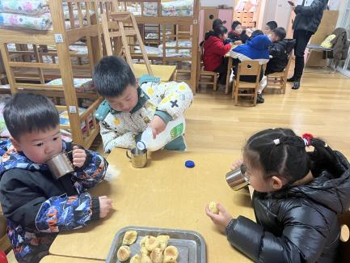

三、户外活动
今天我们在跑道区玩了跑步和骑小车，游戏中孩子们达到了一定的运动量，并及时补充水分并适当地休息。
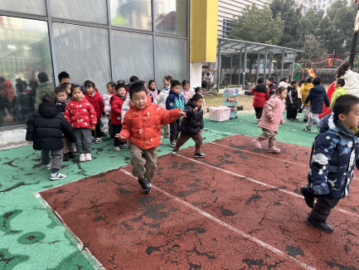
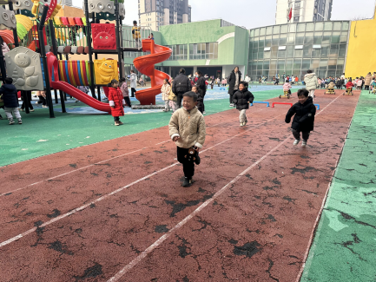
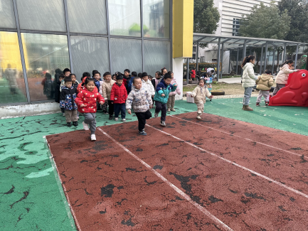

四、集体活动
今天的集体活动是数学《感知数量9》
花灯种类繁多，幼儿对其外形有一定的了解，本次活动利用幼儿熟悉的花灯创设情景，让幼儿在情景中能根据花灯的外形特征进行分类，然后说出每种花灯的总数，并用点来表示花灯的数量，让孩子通过互相的学习，了解数花灯的不同方法，从中感知数量9，知道8添上1就是9。
活动中，陈逸涵、王翌智、张知予、万弈、付雨瞳、冯桐曦、张翼遥、吕一诺、刘佳怡、华初墨、卓沐锦、相悦婉、肖童芮、蔡锦然、高枕北、穆乔洋等小朋友能认真倾听，并保持良好的坐姿；王翌智、金子皓、魏沐恩、柴郝煊、张知予、万弈、冯桐曦、佘欣仪、张翼遥、王安怡、吕一诺、刘佳怡、华初墨、卓沐锦、相悦婉、肖童芮、徐洛梵、蒋六一、高枕北、穆乔洋等小朋友能积极举手发言；冯桐曦、魏沐恩、万弈、王翌智、刘天睿在操作中能正确感知9以内的数量。
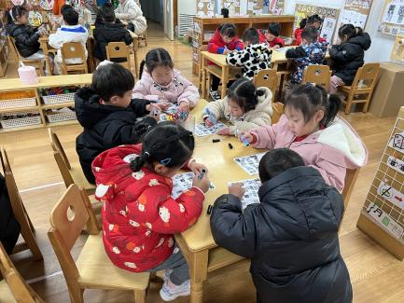
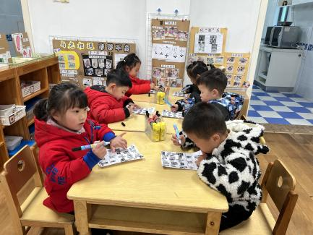
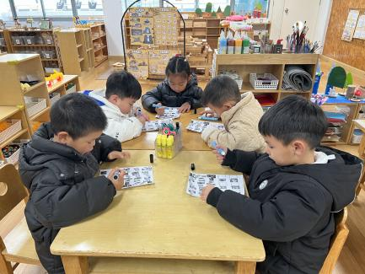

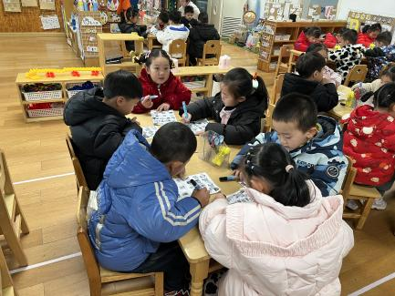
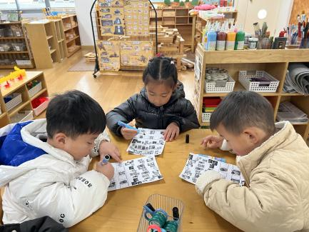
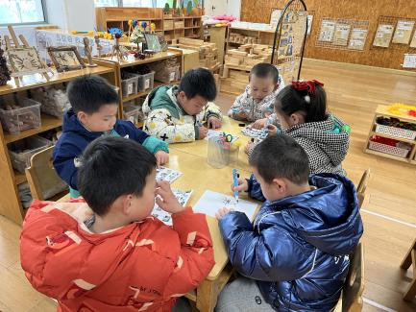

五、区域游戏
区域 | 游戏情况
图书区 | 魏沐恩、张知予（阅读绘本）  吕一诺、刘佳怡（指偶故事）
益智区 | 袁昱程、蒋六一（彩色圆柱）  徐洛梵、王翌智（拼图）
美工区 | 肖童芮、王安怡（手工：手套）  张翼遥（彩泥：兔子）、娄俊皓（彩泥：汤圆）  华初墨（绘画）
桌面建构区 | 万弈、付雨瞳（雪花片长龙）  赵越、张子俊（拼搭积木）
地面建构区 | 陈逸涵、高枕北（房子）
自然拼搭区 | 佘欣仪、冯桐曦、相悦婉（花园）
科探区 | 卓沐锦（拆装小乌龟）  金子皓、刘天睿、柴郝煊（影子变变变）
万能工匠区 | 蔡锦然（人力小车）、穆乔洋、李炘睿（坦克）
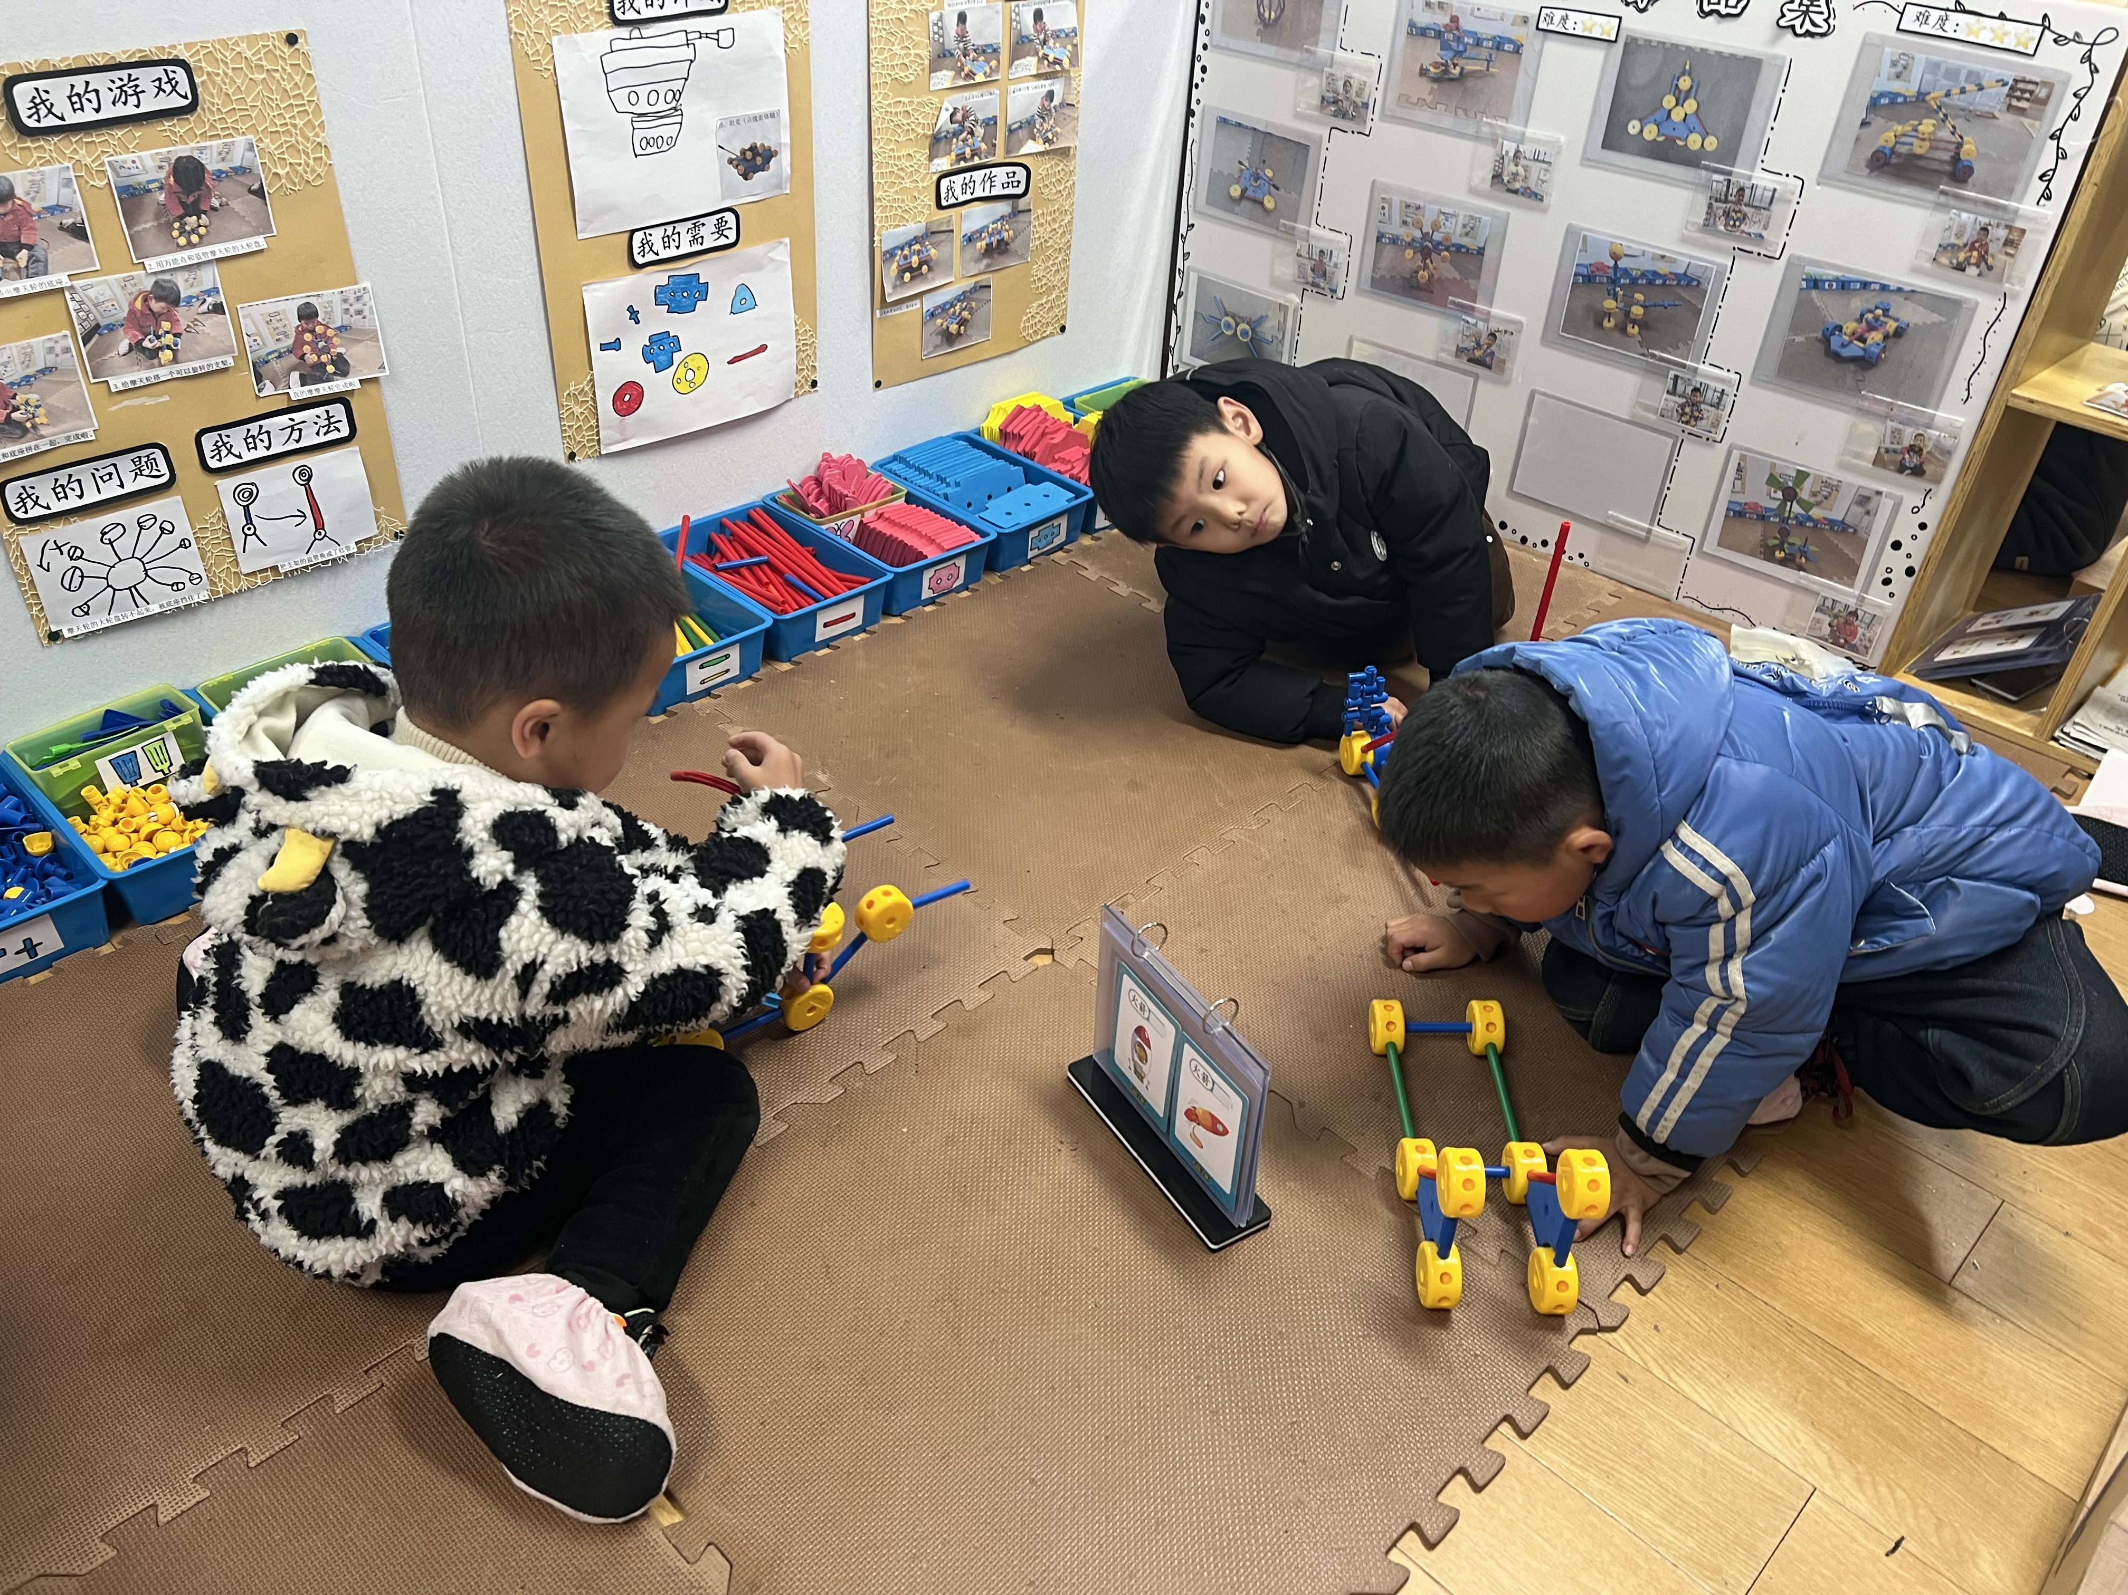
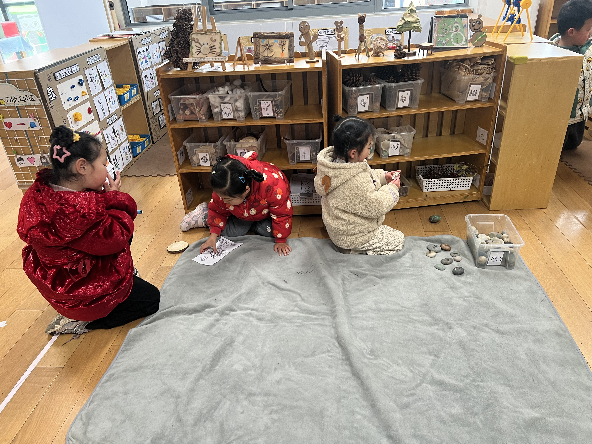
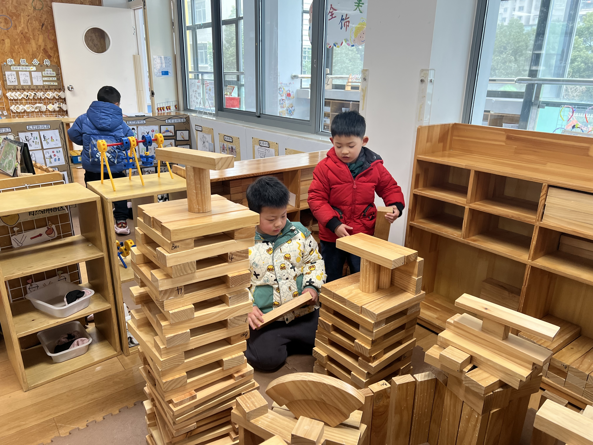

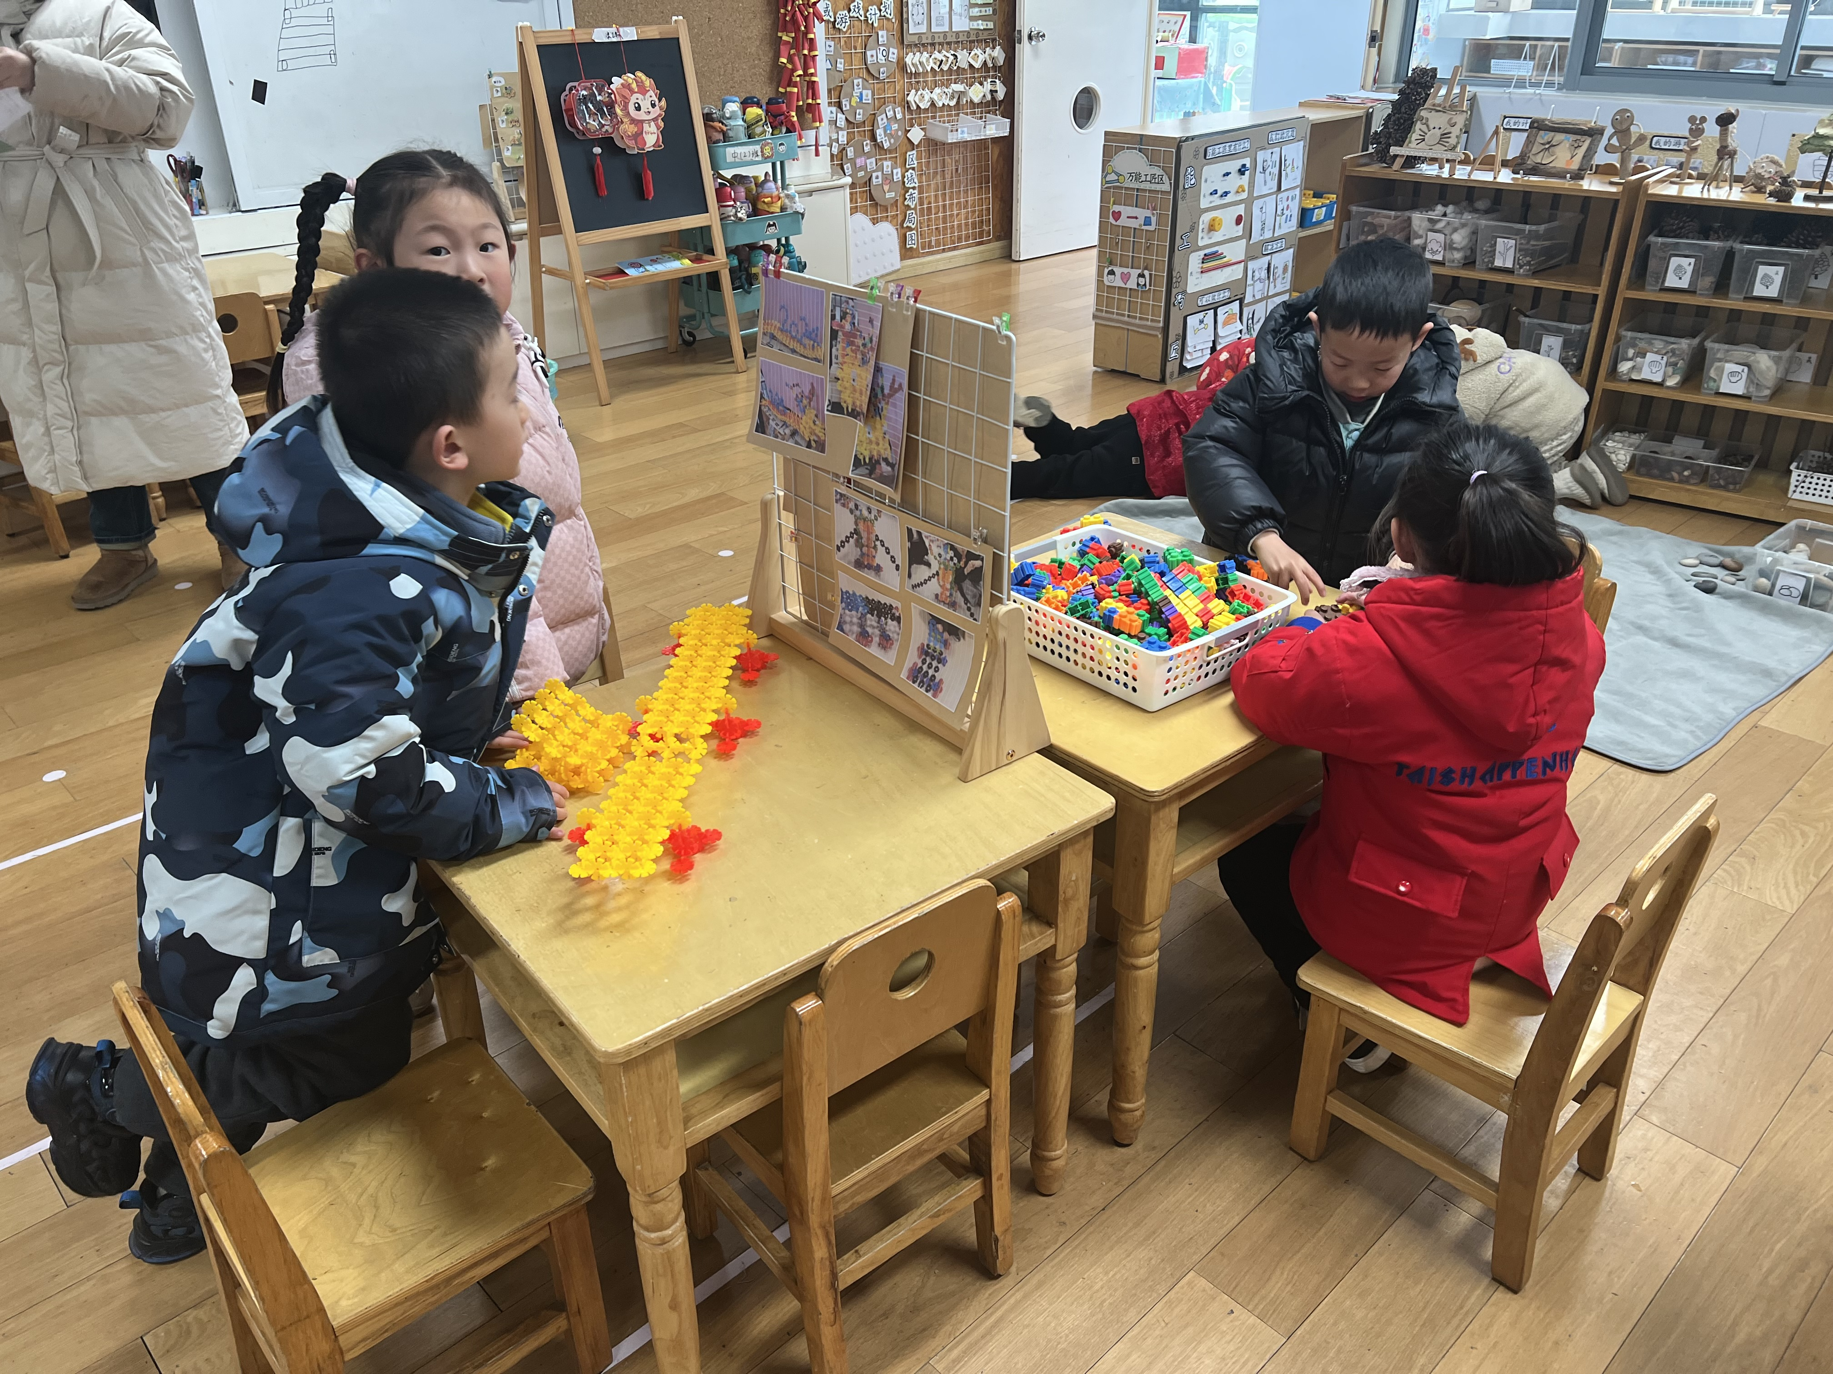
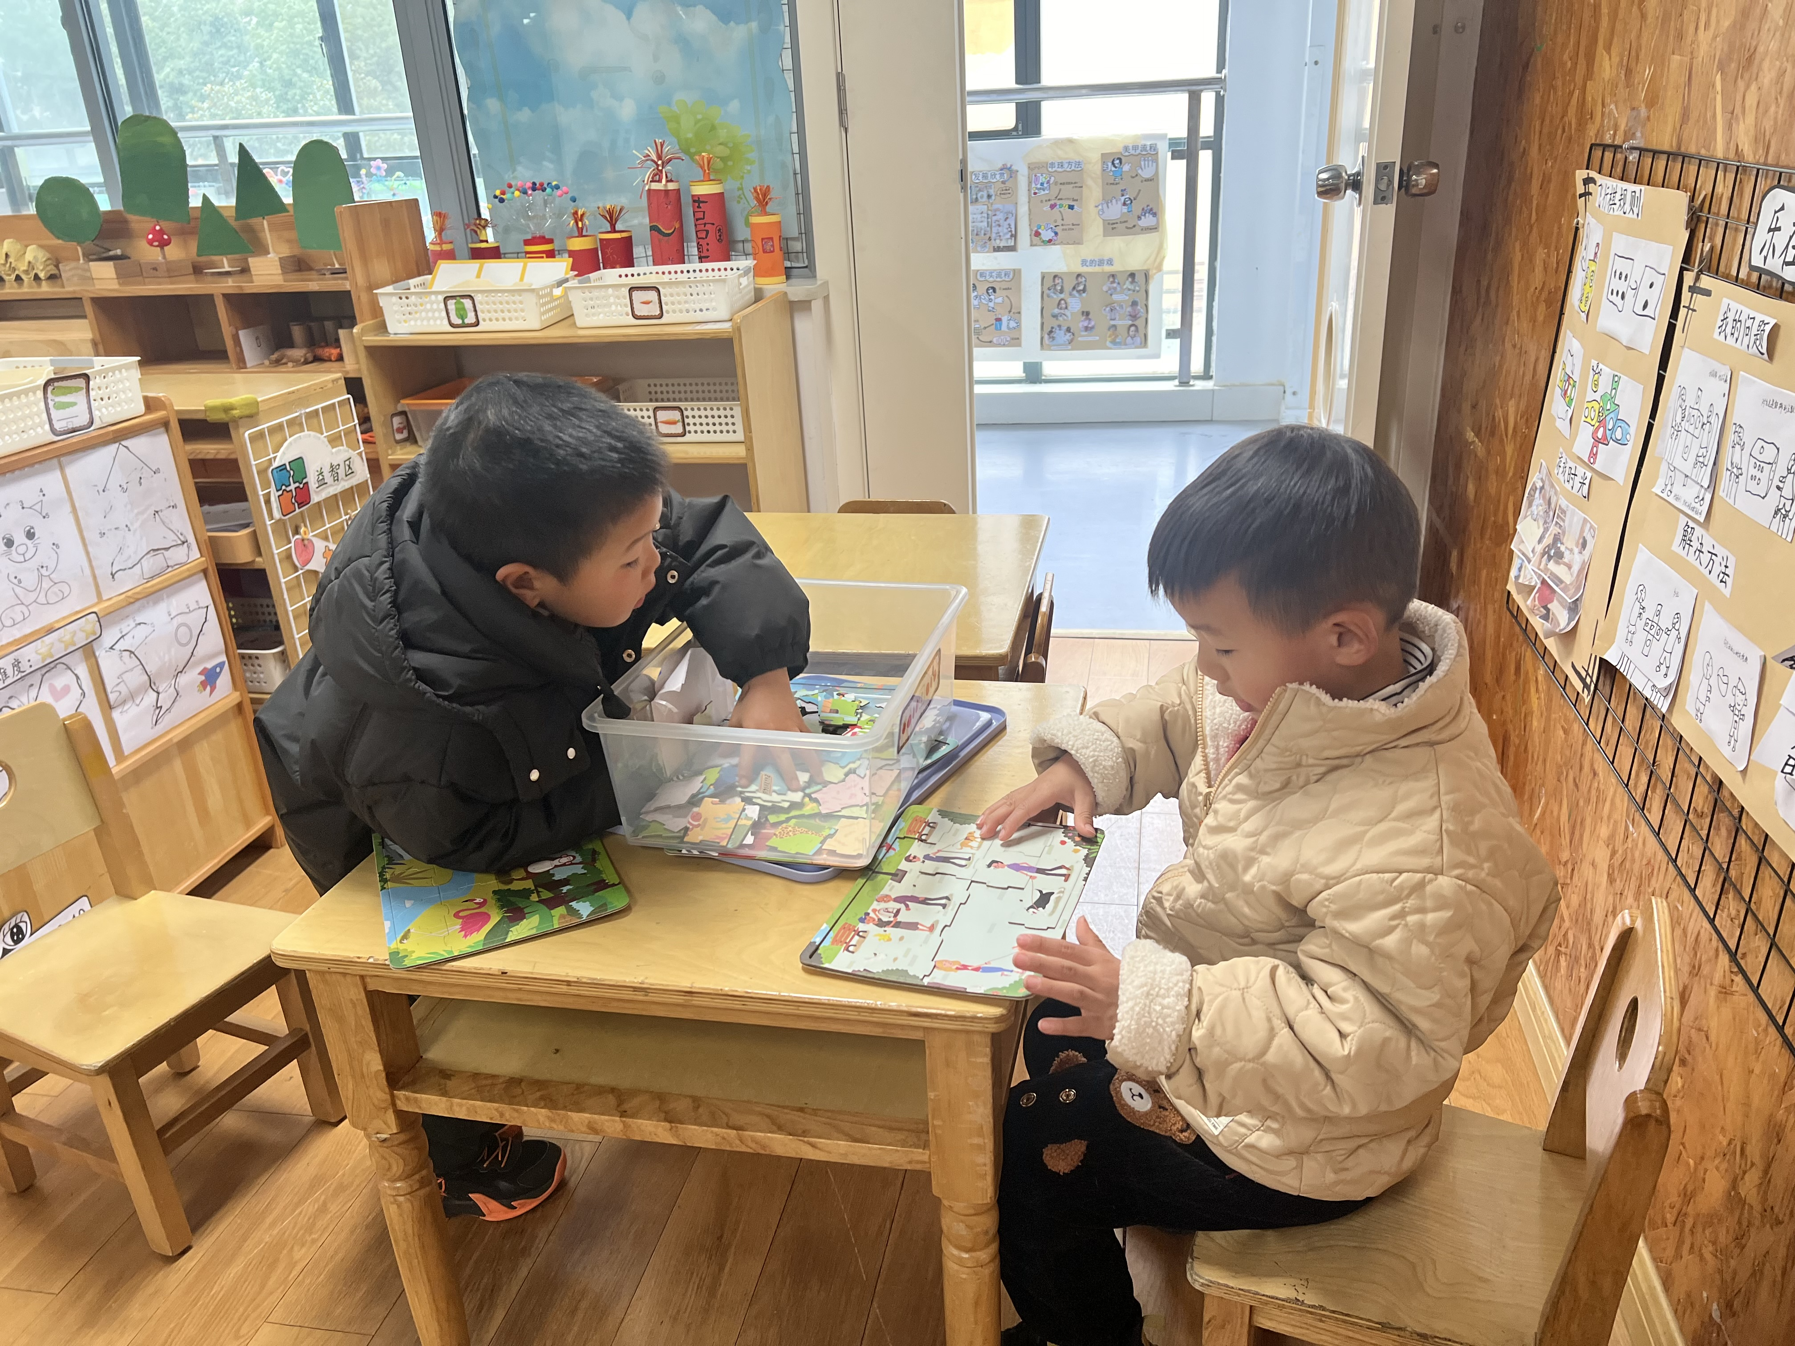
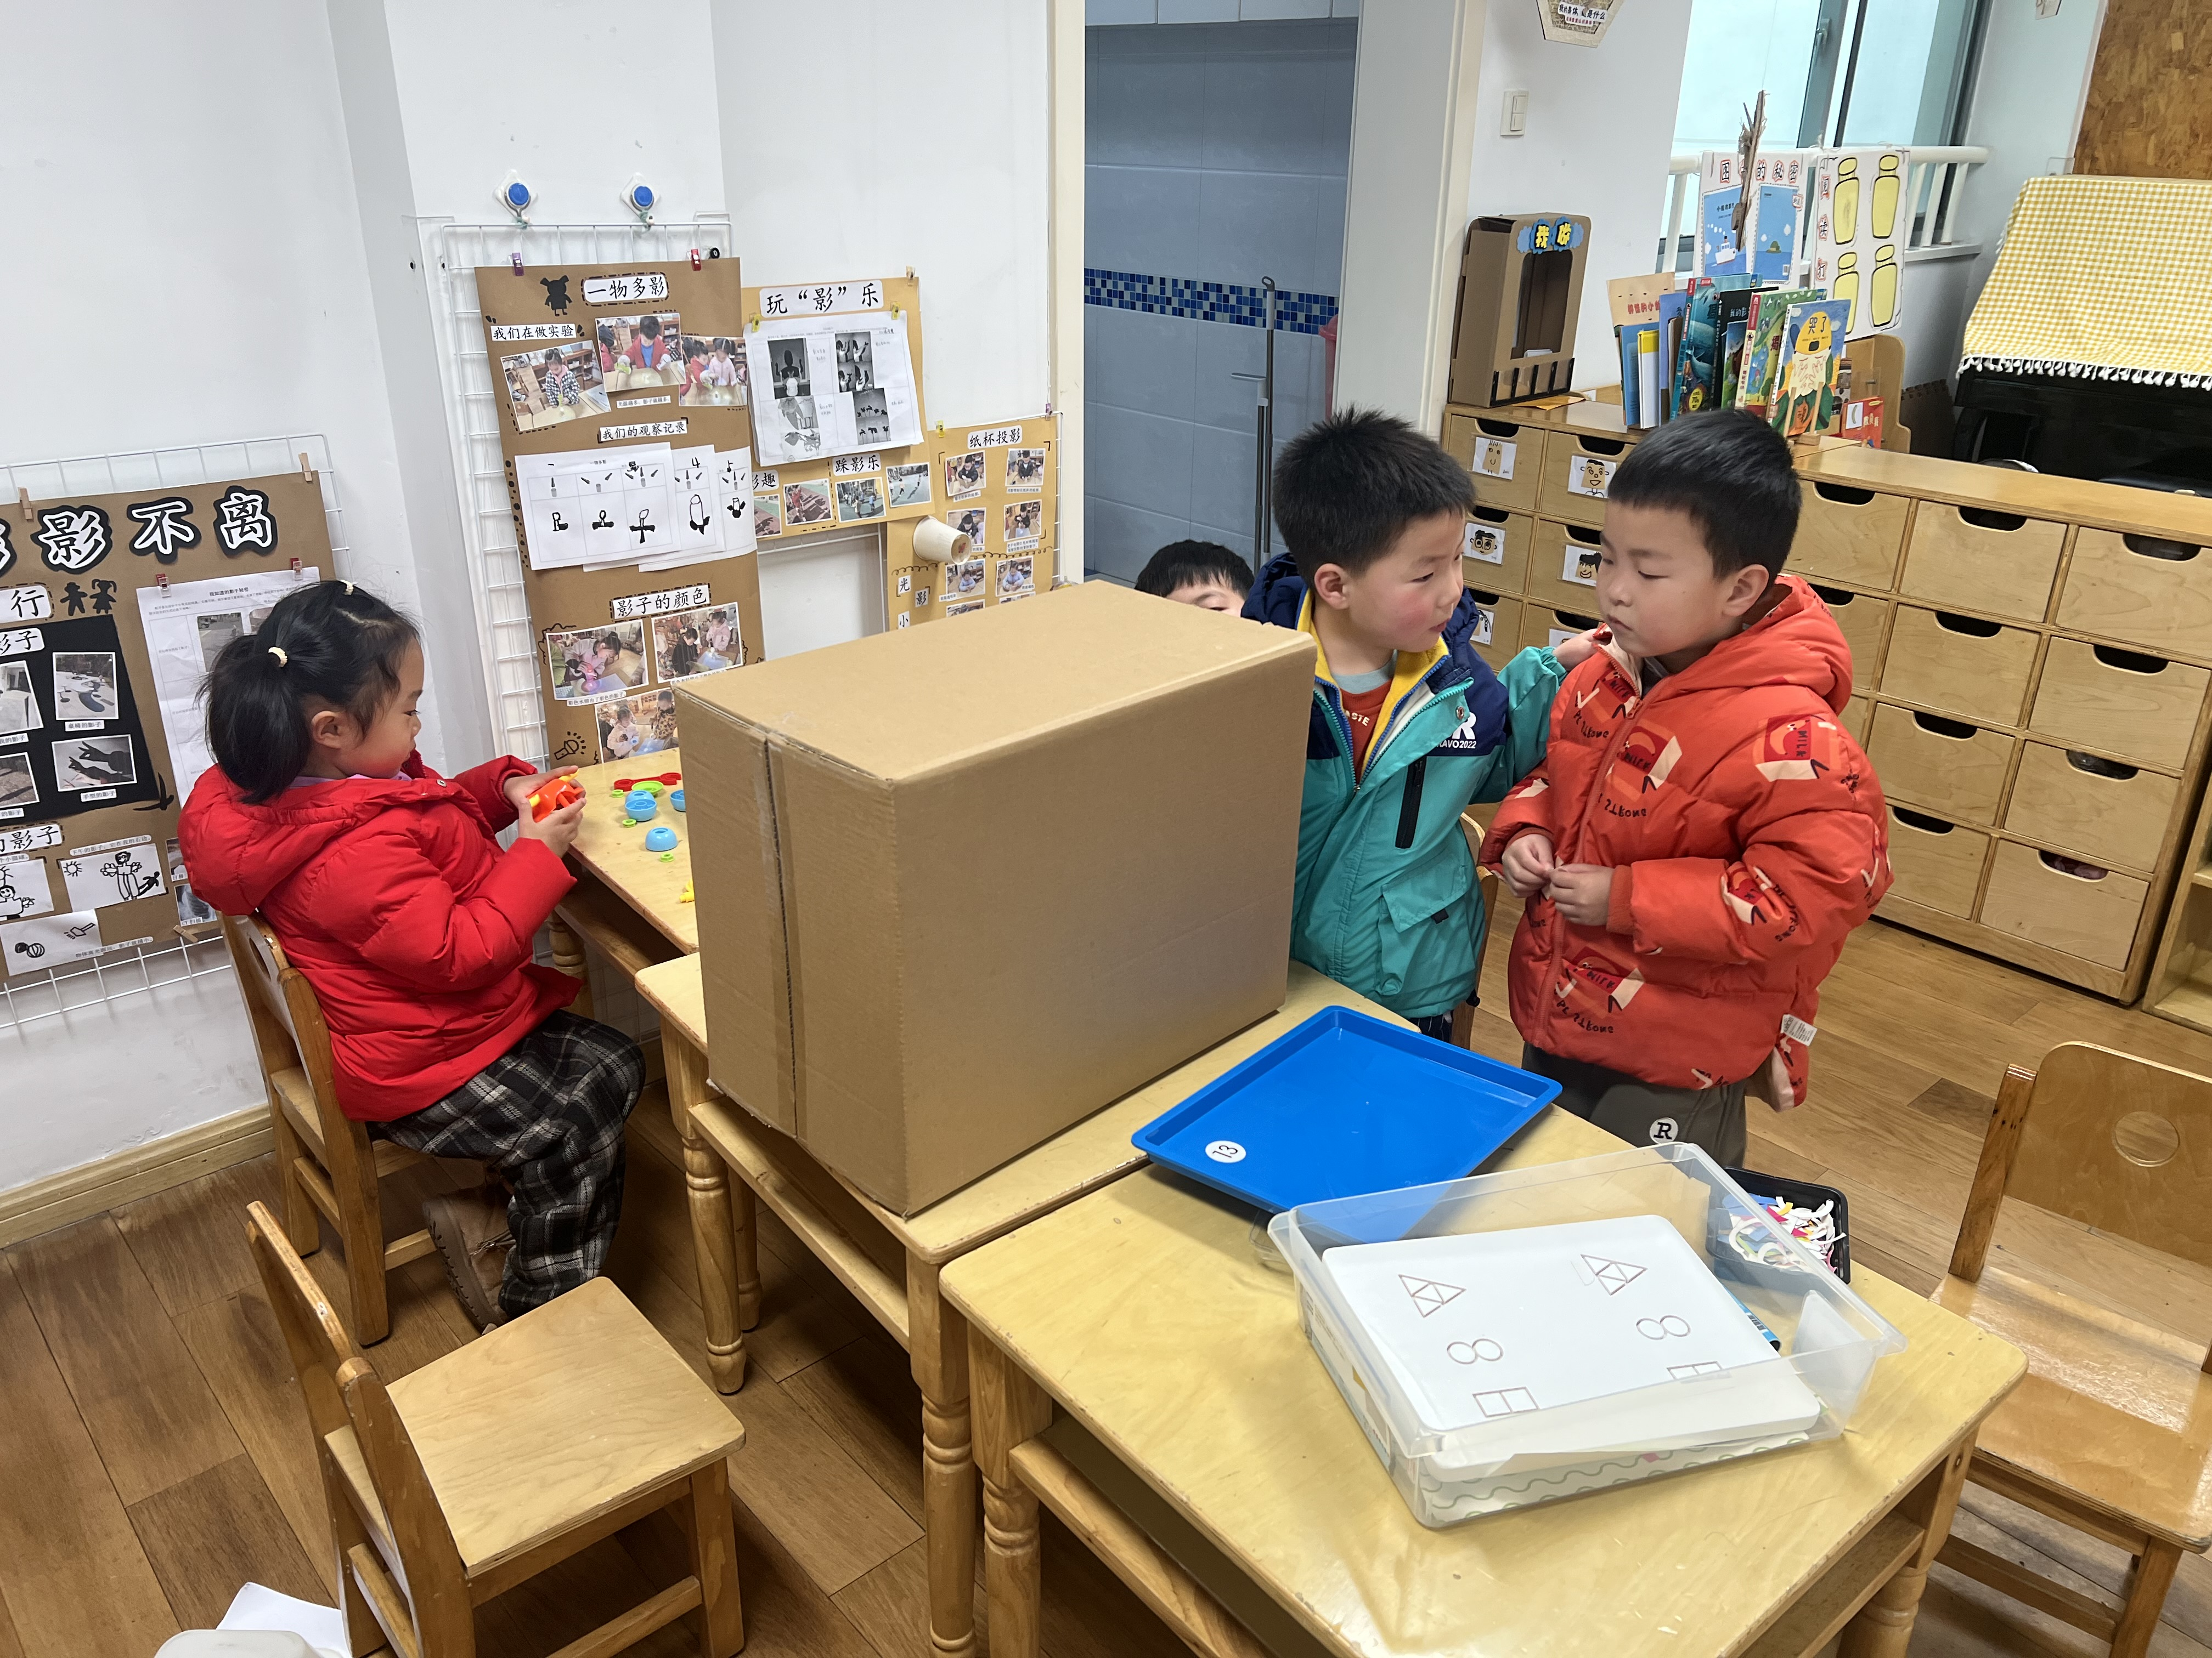

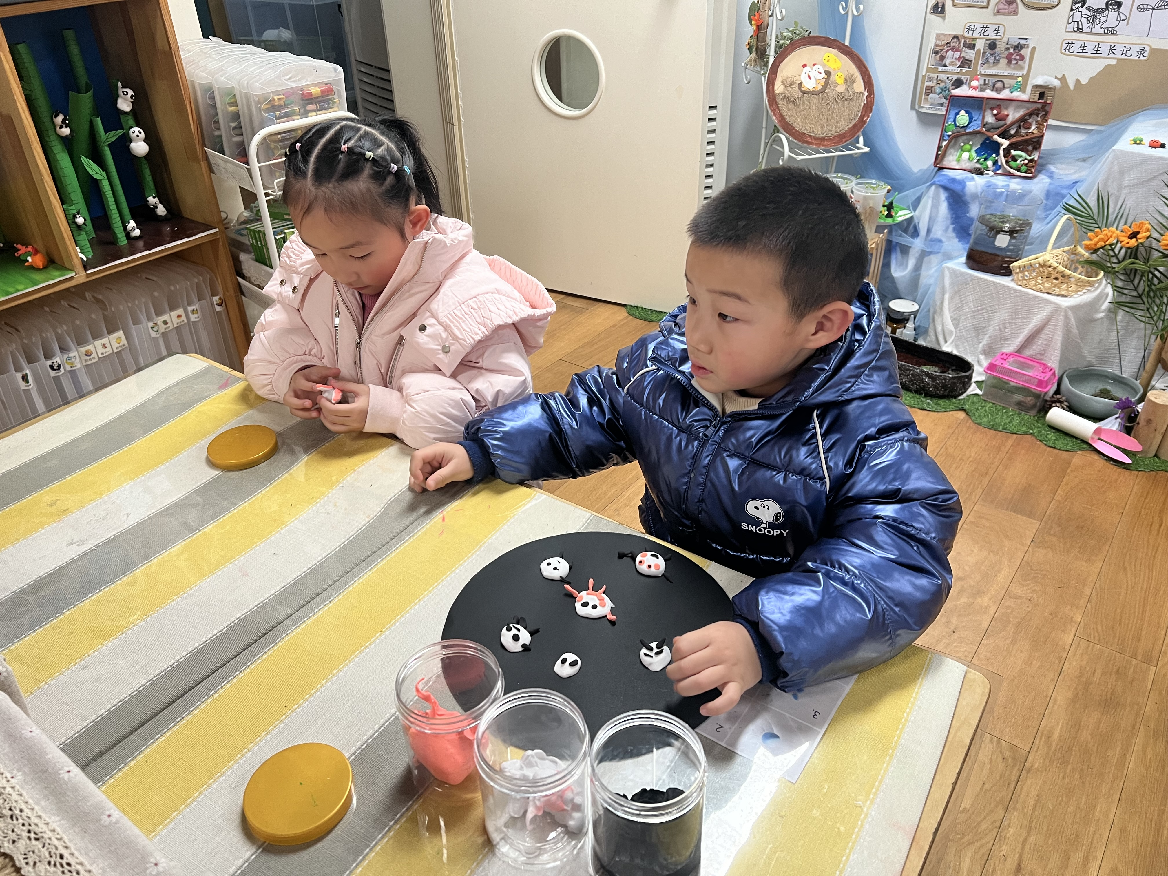
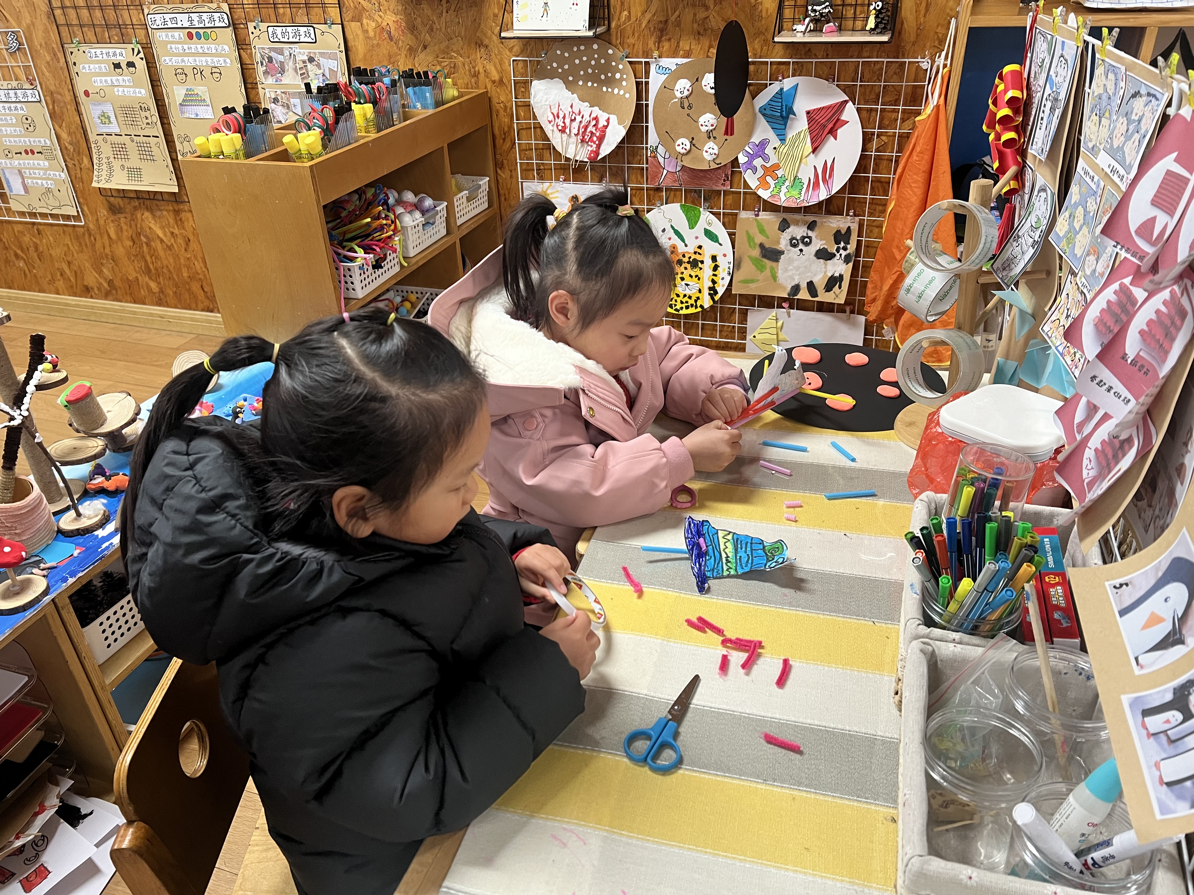
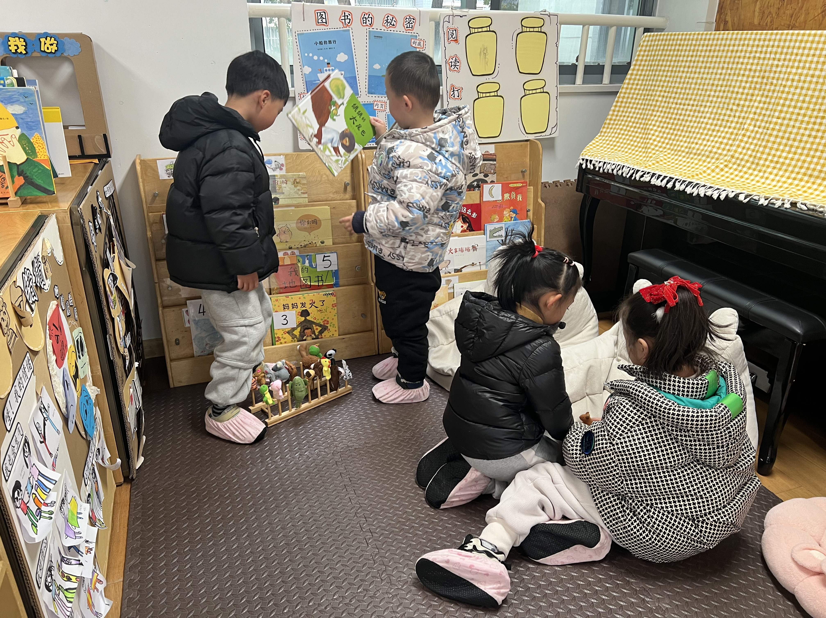

六、温馨提醒
1.早晨入园时间是8：05，由于8点30分前要吃完早点并准备做早操，所以请各位家长督促幼儿准时来园。
2.请请假的家长在隔天或当日8点前请假，并说明请假原因。

